**日本図書館協会 資料保存委員会 主催**

**資料保存見学会のお知らせ**

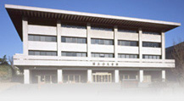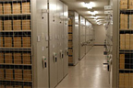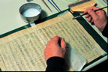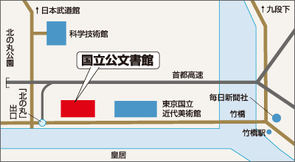MC900334592MC900282234MC900355591

資料保存委員会では昨年12月に、資料保存セミナー「国立公文書館の資料保存、これから」を開催し、国立公文書館における資料保存の取組みについて報告していただきました。その際に参加者から「実際に保存や修復の現場を見てみたい」という要望があり、今回の見学会を企画しました。なかなか見る機会のない保存や修復の作業などを解説していただきながら、修復室、リーフキャスティング、書庫、保存整理室などを見学させていただきます。

**日時:2016年6月13日（月）15:00～17:00**

**会場: 国立公文書館**

**（千代田区北の丸公園3-2）**

地下鉄東西線竹橋駅下車[1b出口]徒歩5分

**保存・修復の現場を中心に**

**国立公文書館を見学しよう！**

日本図書館協会 資料保存委員会では年数回、資料保存にかかわるセミナーと見学会を開催しています。ご参加お待ちしております。

**定員：20名[先着順]　参加費：無料**

**申込方法：件名を「国立公文書館見学会・申込」として、1.氏名（ふりがな）、2.所属、3.連絡先住所、4.電話を記入の上、6月6日（月）までにメール、Faxにて下記迄。**

**申込先：日本図書館協会資料保存委員会**

**（電話.03-3523-0816 　Fax.03-3523-0841**

**E-mail.kawashita@jla.or.jp　　担当：川下）**

**委員会HP：http://www.jla.or.jp/committees/hozon/tabid/98/Default.aspx**